Муниципальное бюджетное дошкольное образовательное учреждение
детский сад № 384

ПОРТФОЛИО
младшая группа № 8

Екатеринбург 2022
Добро пожаловать!

Группа расположена на первом этаже имеет отдельный вход.
Игровая обеденная спальная зона располагаются в одном помещении.
Предметно пространственная образовательная среда для детей представлена в виде центров активностей:
- Центр «Утренний сбор»
- Центр уединения
- Центр математических игр
- Центр изо
- Центр развития речи
- Центр дидактических игр
- Центр сенсорного развития
- Центр конструирования
- Центр ряжения
- Центр чтения
- Центр игровой для девочек
- Центр игровой для мальчиков

Центр «Утренний сбор»
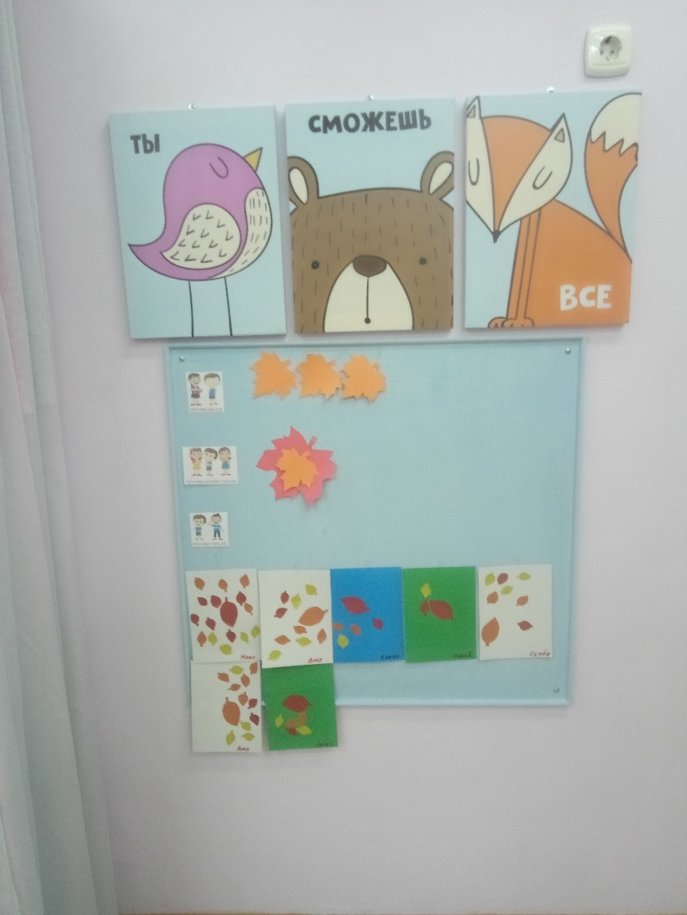

Центр уединения
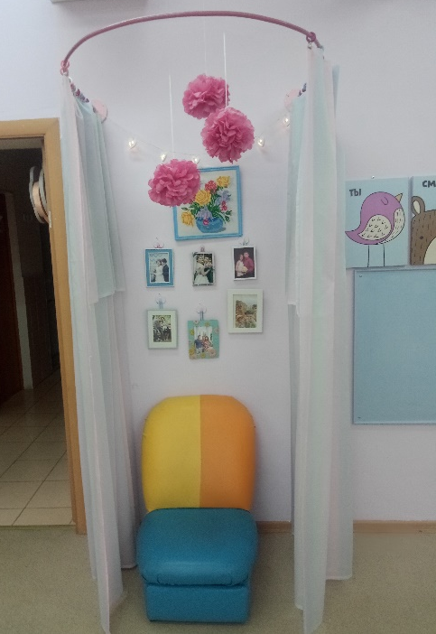

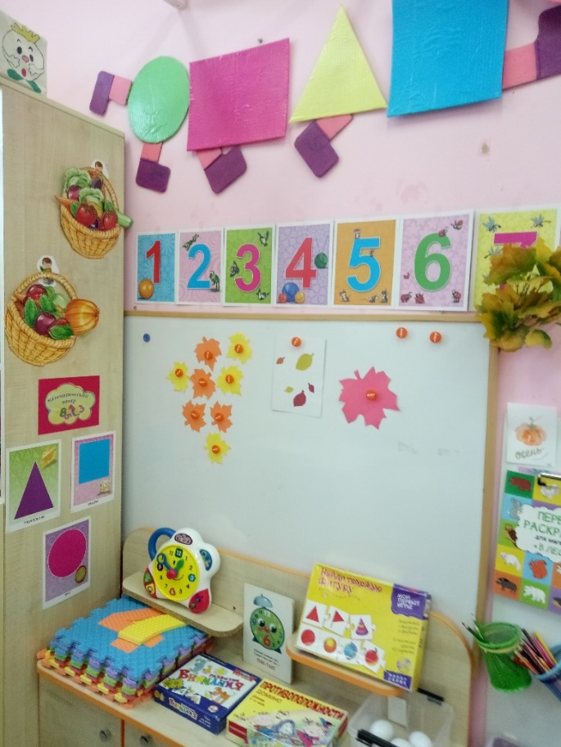
Центр математических игр

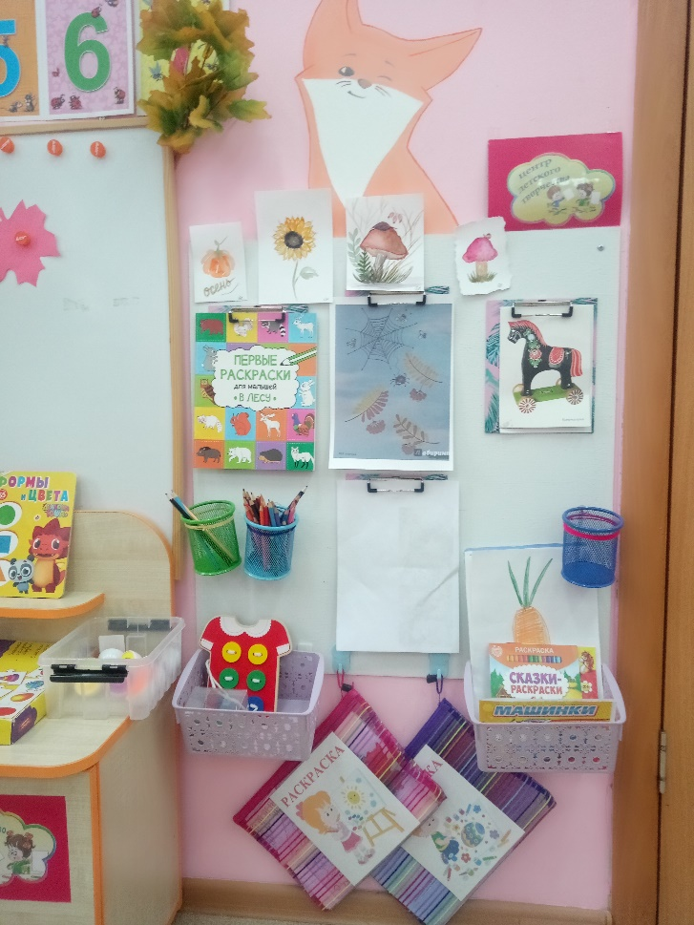
Центр изо

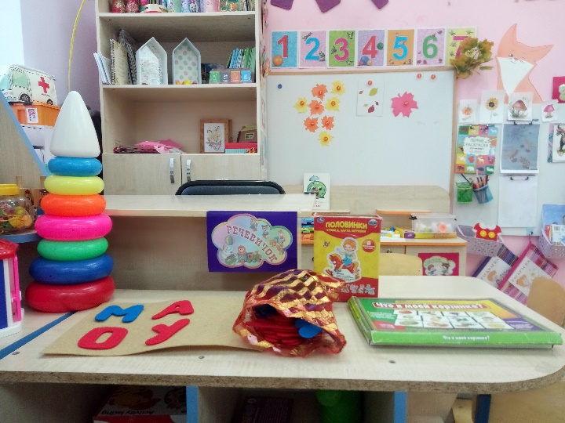
Центр развития речи

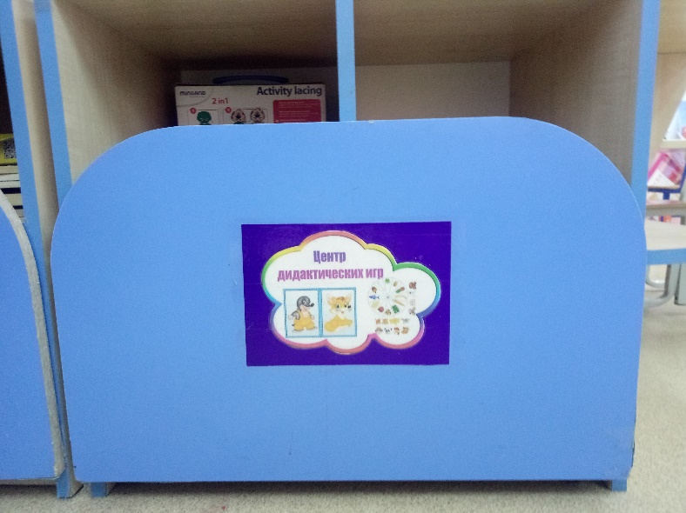
Центр дидактических игр

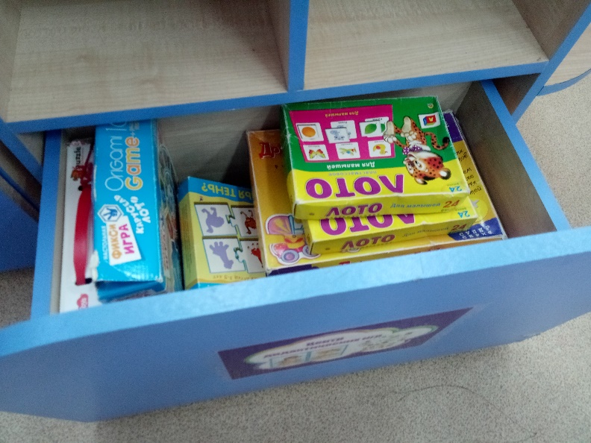

Центр сенсорного развития
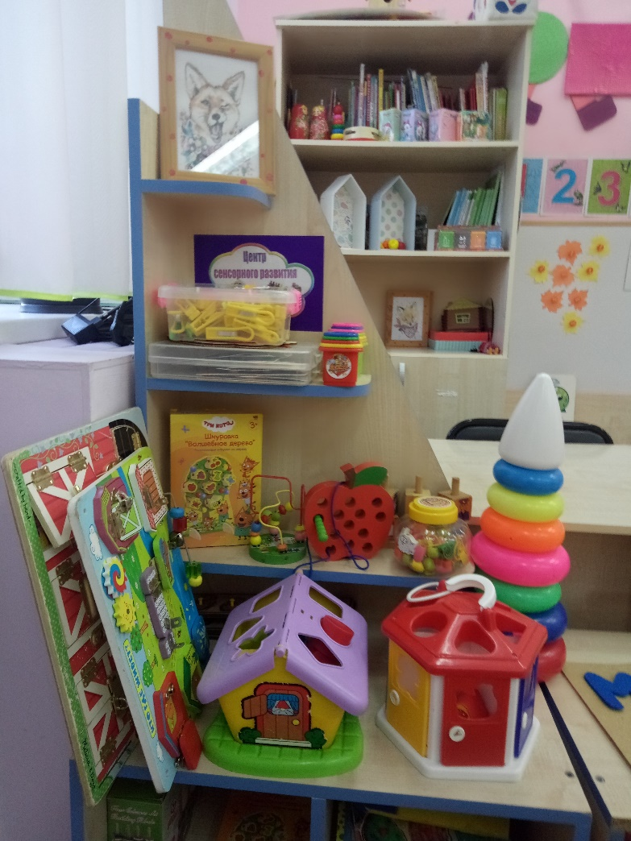

Центр конструирования
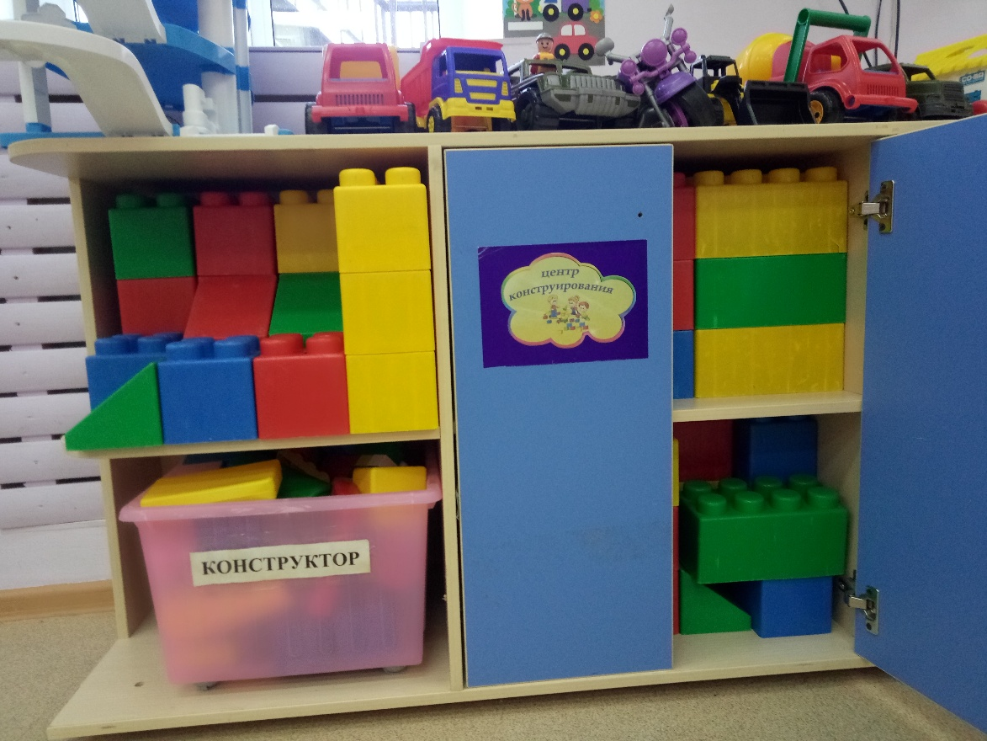

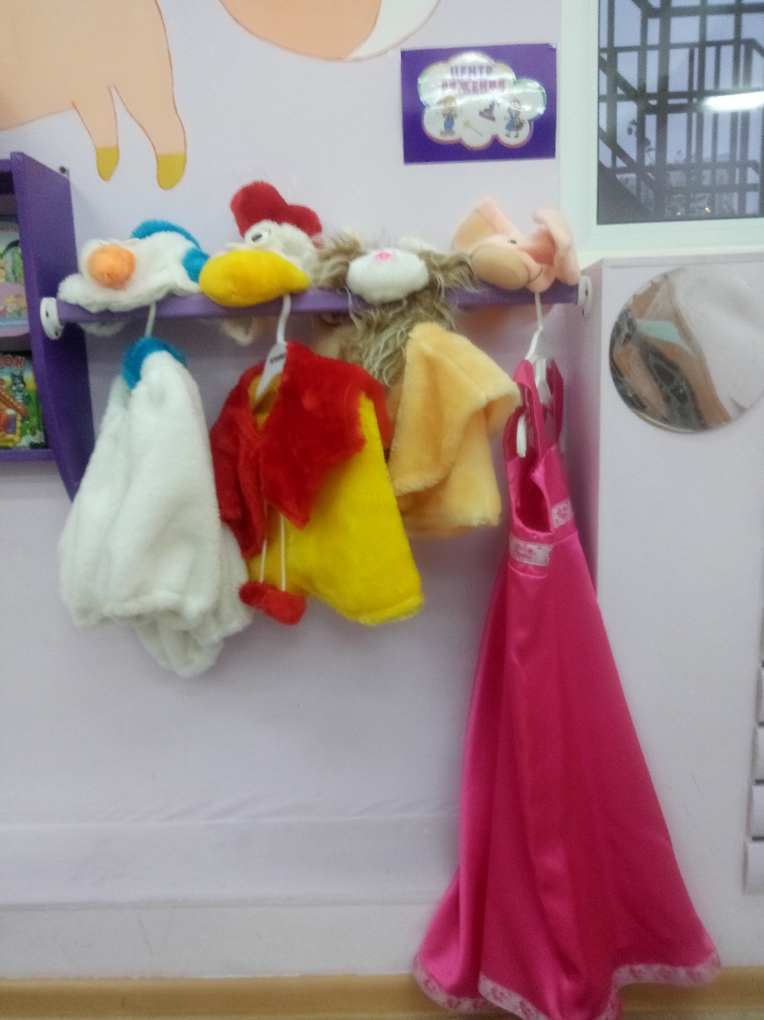
Центр ряжения

Центр чтения
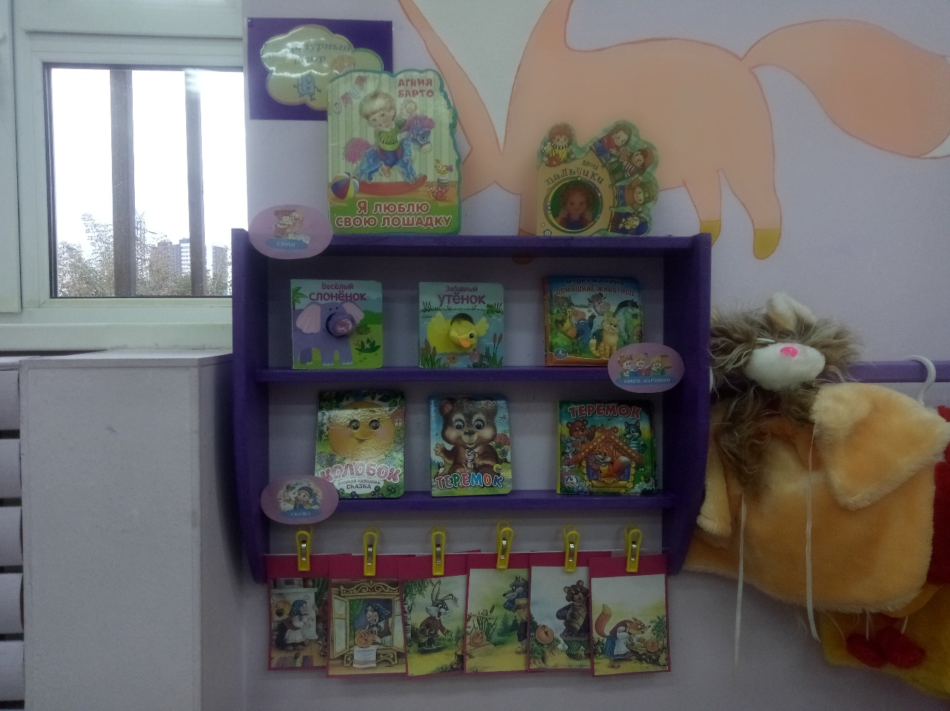

Центр игровой для девочек
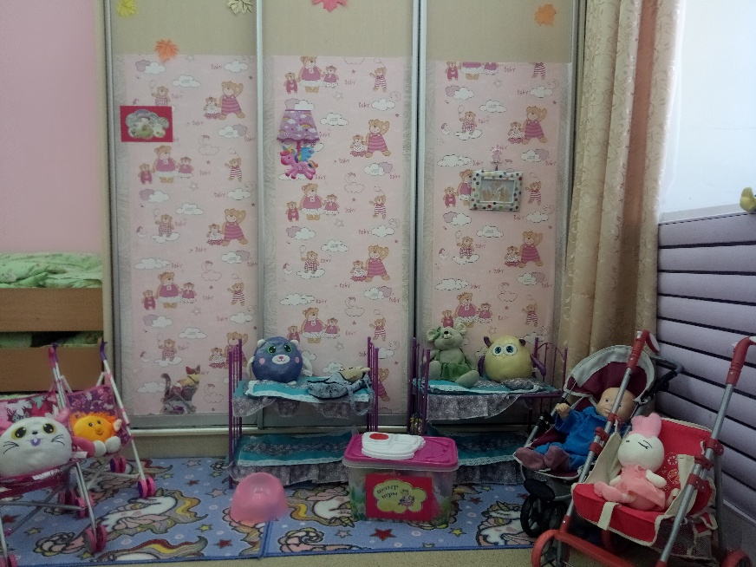

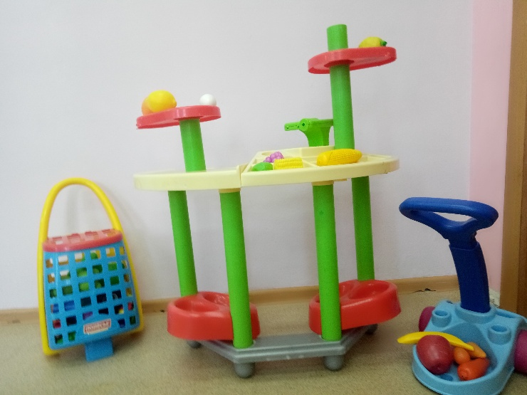

Центр игровой для мальчиков

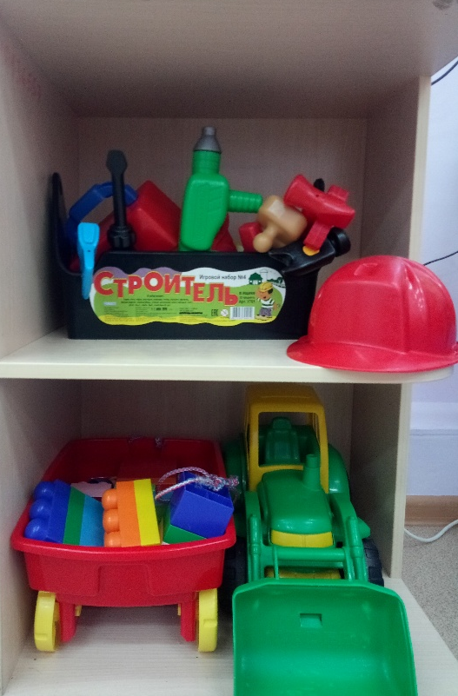

Давайте знакомиться!

Наша группа называется «ЛИСЯТА»

Её посещают 9 девочек и 13 мальчиков возрастом 3 – 4 года:

Аделина – любит играть в спокойные игры, наблюдать, ответственно подходит к выполнению задания.  Алёна – любит танцевать и петь, рисовать, смеяться и быть первой, организует совместные игры.  Арина – обожает зайчиков, кошечек, мечтает всё время играть без перерыва на сон и еду.  Вика – спокойная, доброжелательная, открыта для общения.  Даша – общительная, творческая натура, очень хорошо рисует.  Карина – спокойная, вдумчивая, доброжелательно относится ко всем детям.  Лера Е. – озорная, активная,  любознательная.  Лера С. – эрудированная, модница, обожает рисовать,  придумывает интересные игры.  Саша – жизнерадостная,  с твёрдым характером,  легко режиссирует в совместной с детьми игре. | Артём – весёлый, с удовольствием играет с детьми.  Вадик – увлечённый, способен долго заниматься одним делом.  Валентин – ласковый, вежливый, проявляет предпочтение в дружбе  Владик – эрудированный,  рассудительный, не конфликтный.  Даниил – самостоятелен, организован в быту, проявляет лидерские качества.  Данил – в игре отдаёт предпочтение подвижным играм, обожает трактора.  Илья – книгочей: любит слушать и рассматривать иллюстрации, артистичен, впечатлителен.  Марк – интересуется паровозами, любит наблюдать и рассуждать.  Миша – активен, с удовольствием играет с детьми, интересуется автомобилями.  Паша – жизнерадостен, имеет успех у мальчиков, стремится выполнить работу идеально.  Рома – доброжелательный, рассудительный, любит активные игры, стремится участвовать в общих делах.  Саша – вежливый, любит головоломки, способен долго заниматься ими.  Семён – интересуется автомобилями, играет со всеми детьми, любит порядок, самостоятелен в быту.

…и их воспитатели:

Воспитатель группы:

Суркова Татьяна Александровна

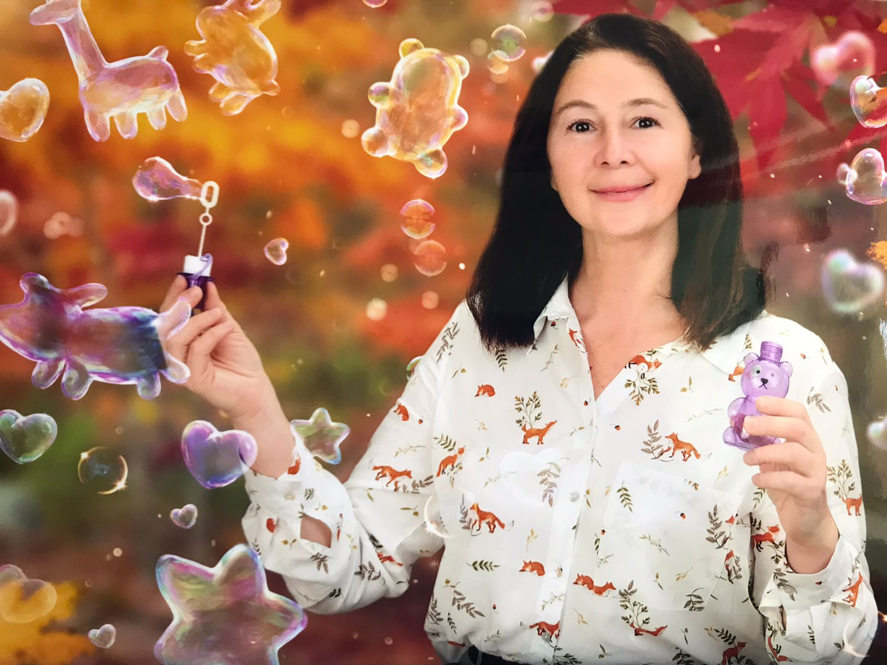

Образование:
Высшее педагогическое, РГППУ

Воспитатель 1 категории

Младший воспитатель группы:

Надежда Васильевна

Образование:
Высшее экономическое

Наши успехи и достижения
